第3場研習名稱：台灣海岸生態與海洋環境教育教學活動設計
研習日期：103.10.15下午1:30~4:30 | 研習地點：視聽教室
研習對象：教師暨志工 | 參加人數：48人
研習照片：
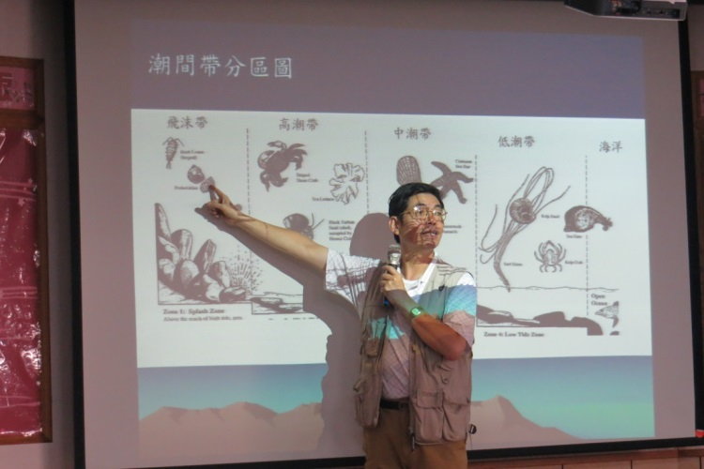

回饋意見調查彙整及成效評估分析：(含、研習滿意度、研習成果優缺和建議事項)
一、出席人數比例：
二、研習滿意度：□很滿意ˇ滿意□尚可□不滿意
三、研習成果優點：
1. 欣賞台灣美麗的海岸風景及認識豐富的海洋資源。
2. 認識海洋生態，並能在教學課程中融入海洋教育議題,發展海洋教育。
四、研習成果缺點：
內容豐富，部分來不及上。

五、研習建議事項：
希望成立工作坊，進行深入探討。

